
문 서 정 보

문서번호 : HICT_FSO_QLT_LI2
Version 1.1
한화생명
생보ITO2팀
채널운영파트
아름다운선물서비스

2026. 04. 10
한화시스템 금융ITO 품질 Unit

운영자 매뉴얼

구분 | 소속 | 이름 | 일자 | 서명
작성자 | 생보ITO2팀 | 허인경 | 2026.04.08 | 허인경
검토자 | 생보ITO2팀 | 김유란 | 2026.04.10 | 김유란
승인자

제·개정 이력
제·개정일 | Version | 제·개정 내용 | 개정위치 | 작성자 | 검토자 | 승인자
2026.04.08 | 1.0 | 최초 작성 |  | 허인경 | 파트리더 | 품질Unit
2026.04.17 | 1.1 | 수정 |  | 김유란 | 파트리더 | 품질Unit
1) 제 ·개정 내용 : 최초작성, 수정, 추가, 삭제로 구분하여 작성함. 수정, 추가, 삭제의 경우 괄호 안에 해당 내용 기술함
목 차
1. 목적 4
2. 시스템 개요 4
3. 담당자정보 4
4. 시스템 기본 정보 5
4.1 서비스 정보 5
4.2 서비스 흐름도 5
4.3 인프라 정보 6
4.4 데이터베이스 정보 7
4.5 S/W정보 7
5. 시스템 연계 정보 9
5.1 연계 서비스 목록 9
5.2 연계 서비스 구성도 10
6. 기술 스택 11
6.1 기술 스택 목록 11
6.2 어플리케이션 구성도 11
7. 연관자료 13
7.1 서비스 기동/중지 13
7.2 정기PM절차 13
7.3 시스템 구성도 13
7.4 일일점검체크리스트 14
7.5 메뉴현황 14
7.6 배치목록 14
7.7 비상연락망 15
8. 별첨 (Option) 15
8.1 개발환경 설치 및 개발가이드 15
8.2 장애 및 위험관리 15
8.3 재해복구 매뉴얼(DR절차서) 15
8.4 테이블 목록 15

목적
본 매뉴얼의 목적은 시스템 운영 및 지원 직원이 시스템(한화생명 아름다운선물서비스)을 효과적으로 운영, 유지 관리 및 문제 해결할 수 있도록 필요한 정보를 명확하게 제공하기 위함.

시스템 개요
시스템 구분 | 채널계 | 시스템명 | 아름다운선물서비스(HBG)
기능설명 | 고객이 수신자를 지정하여 메시지를 남기면 보험금 지급 시 전달하는 서비스 (일부 종신보험 가입자 대상 부가 서비스)
담당부서(IT) | 생보ITO2팀 | 담당부서(현업) | CX전략팀
주요사용자 | 한화생명 일부 종신보험 상품 가입자 | 사용인원 | 약 11,000명
중요도 | 일반 | 재해복구(DR) | 비대상
도입 및 운영 | 2023년 ~ 현재 | 개인정보처리 | 대상
시스템 위치 | 외부망, 내부망 | 형상관리 | 대상 (CF)
CF (ChangeFlow): 한화생명 형상관리 및 배포통제 시스템

담당자정보
소속 | 성명 | 역할
생보ITO2팀 | 김유란 | 아름다운선물서비스 업무 리더 및 담당 ITO
생보ITO2팀 | 허인경 | 아름다운선물서비스 담당 ITO
CX전략팀 | 임현영 | 아름다운선물서비스 현업 담당자

시스템 기본 정보
  - 서비스 정보
시스템(서비스)에서 제공되는 Domain(SSL인증서등) 및 기본 정보

구분 | 도메인 | 설치 | 인증서기간 | 비고
개발 | (사용자)  hbgdev.hanwhalife.com | 미설치 | N/A | SSL 미적용
(관리자)
Hbgdev.hanwhalife.com:90
QA | (사용자) hbgqa.hanwhalife.com | hliqhbgextweb01, hliqhbgextweb02 | 25.05.08~ 26.06.08 | OV
 | (관리자) hbgadminqa.hanwhalife.com | hliqhbgintweb01, hliqhbgintweb02 | 25.05.08~ 26.06.08 | OV
운영 | (사용자) msg.hanwhalife.com | hliphbgextweb01, hliphbgextweb02 | 25.05.08~ 26.06.08 | OV
 | (관리자) hbgadmin.hanwhalife.com | hliphbgintweb01, hliphbgintweb02 | 25.05.08~ 26.06.08 | OV

  - 인프라 정보
인프라 정보는 시스템(서비스)이 동작하기 위하여 필요한 하드웨어(서버)의 정보

구분 | 시스템명 | Host | VM | 서버IP | OS | 사용계정
운영 | MS-SQL 통합DB #1 | hliptsqldb01 | N | 10.10.8.11 | Win 2022 | 금융운영팀
 | MS-SQL 통합DB #2 |  | N | 10.10.8.12 | Win 2022 | 금융운영팀
개발/QA | 개발/QA MS-SQL 통합DB | hlidtsqldb01 | N | 10.10.99.11 | Win 2022 | 금융운영팀
개발 | 아름다운 선물 개발 WAS#1 | hlidhbgwas01 | Y | 10.10.99.32 | Redhat 8.4 | wasadmin
 | 아름다운선물 개발 WEB#1 | hlidhbgweb01 | Y | 10.10.99.31 | Redhat 8.4 | webadmin
QA | 아름다운 선물 QA 내부 WAS#1 | hliqhbgwas01 | Y | 10.10.28.155 | Redhat 8.4 | wasadmin
 | 아름다운 선물 QA 내부 WAS#2 | hliqhbgwas02 | Y | 10.10.28.156 | Redhat 8.4 | wasadmin
 | 아름다운 선물 QA 내부 WEB#1 | hliqhbgintweb01 | Y | 10.10.3.197 | Redhat 8.4 | webadmin
 | 아름다운 선물 QA 내부 WEB#2 | hliqhbgintweb02 | Y | 10.10.3.198 | Redhat 8.4 | webadmin
 | 아름다운 선물 QA 외부 WEB#1 | hliqhbgextweb01 | Y | 210.216.157.77 | Redhat 8.4 | webadmin
 | 아름다운 선물 QA 외부 WEB#2 | hliqhbgextweb02 | Y | 210.216.157.78 | Redhat 8.4 | webadmin
운영 | 아름다운 선물 운영 내부 WAS#1 | hliphbgwas01 | Y | 10.10.28.153 | Redhat 8.4 | wasadmin,  appadmin
 | 아름다운 선물 운영 내부 WAS#2 | hliphbgwas02 | Y | 10.10.28.154 | Redhat 8.4 | wasadmin,  appadmin
 | 아름다운 선물 운영 내부 WEB#1 | hliphbgintweb01 | Y | 10.10.3.193 | Redhat 8.4 | webadmin
 | 아름다운 선물 운영 내부 WEB#2 | hliphbgintweb02 | Y | 10.10.3.194 | Redhat 8.4 | webadmin
 | 아름다운 선물 운영 외부 WEB#1 | hliphbgextweb01 |  | 210.216.157.3 | Redhat 8.4 | webadmin
 | 아름다운 선물 운영 외부 WEB#2 | hliphbgextweb02 |  | 210.216.157.4 | Redhat 8.4 | webadmin

  - 데이터베이스 정보
시스템(서비스)에서 사용하는 데이터베이스의 종류 및 연결정보에 관한 정보

구분 | 서버명 | DB종류 | ExportName | DataSource | Database명
개발 | [개발]TSQL_통합SQL2019 | MSSQL | - | jboss/DHBG_HBGASV_NXA_Datasource | DHBG
QA | [개발]TSQL_통합SQL2019 | MSSQL | - | jboss/DHBG_HBGASV_NXA_Datasource | QHBG
운영 | [운영]TSQL_대고객서비스 | MSSQL | - | jboss/DHBG_HBGASV_NXA_Datasource | PHBG

  - 네트워크 / 서비스 정보
시스템(서비스)에서 사용하는 Source / Dest. 관련 네트워크 정보

구분 | 출발지 | 목적지 | PORT | 목적
개발 | 개발 WAS | 10.253.209.10 | 7713 | 개발 MCI
개발 | 개발 WAS | 10.10.99.11 | 12433 | 개발 DB
개발 | 개발 WAS | 10.10.28.190 | 30207 | 제니퍼 데이터 서버
QA | QA WAS #1,#2 | 10.10.99.11 | 12433 | QA DB
QA | QA WAS #1,#2 | 10.253.80.29 | 8713 | QA MCI
QA | QA WAS #1,#2 | 10.10.28.190 | 30207 | 제니퍼 데이터 서버
운영 | 운영 WAS #1,#2 | 10.10.8.13 | 12433 | 운영 DB
운영 | 운영 WAS #1,#2 | 10.253.16.23 | 443 | 운영 MCI
운영 | 운영 WAS #1,#2 | 10.10.28.190 | 30203 | 제니퍼 데이터 서버

  - S/W정보
시스템(서비스)에서 사용하는 소프트웨어 종류 및 제품 정보

구분 | 종류 | 제품명 | 담당자 | 비고
아름다운선물서비스 AP | SSL 인증서 | Sectigo RSA Organization Validation Secure Server CA | 권남훈 | IT운영팀
 | WEB | JBCS httpd/2.4.29-SP3-41 | 이기항 | IT운영팀
 | WAS | Apache Tomcat/9.0.30.redhat-6 | 이기항 | IT운영팀
 | DB | SQL Server 2019 | 오지윤 | 금융운영팀
 | Batch | JOB-Pass Agent | 민채우 | IT운영팀
 |  | Autosys | 김지숭 | IT운영팀
 |  | JobMind | 박소연 | IT운영팀
 | 서버보안취약점 | Solid Step | 오현석 | IT보안팀
 | 로그수집 | CloudESM | 홍기웅 | 금융운영팀
 | Java | OpenJDK 1.8.0_222-ea-b03 | 이태민 | 금융운영팀
 | Backup | NetBackup(OS백업) | 홍기웅 | 금융운영팀
 | OS | RHEL 8.4 | 이태민 | 금융운영팀
 | 모니터링 | Jennifer | 이기항 | IT운영팀

시스템 연계 정보
  - 연계 서비스 목록
시스템(서비스)이 외부/타시스템등과 연결 되는 방식 및 통신방법에 대한 목록
(2025년 9월 1일 Peak Day 기준)
연계구분 | 송/수신 | 통신방법 | 시스템명 | 서비스 | 거래량(건) | 평균속도
HBG | 송신 | 표준통신 | 가족관계조회 | HBG | 0 | ~0.01초
 |  | 표준통신 | 아름다운선물조회byID | HBG | 13,886 | ~0.01초
 |  | 표준통신 | 아름다운선물조회byCI | HBG | 6,951 | ~0.01초
 |  | 표준통신 | 아름다운선물서비스계약정보조회 | HBG | 22,937 | ~0.01초
 |  | 표준통신 | 아름다운선물최초지급여부조회 | HBG | 71 | ~0.01초
 |  | 표준통신 | 아름다운선물 알림톡전송 | HBG | 0 | ~0.01초
 |  | 표준통신 | 개인정보수집동의확인요청 | HBG | 0 | ~0.01초
 |  | 표준통신 | 마케팅수집동의신청변경 | HBG | 2,816 | ~0.01초
 |  | 표준통신 | 아름다운선물등록수정 | HBG | 5,700 | ~0.01초
 |  | 표준통신 | 아름다운선물최초지급여부조회(배열) | HBG | 1 | ~0.01초
 |  | HTTP | 휴대폰 CI/DI 인증요청 | HBG | 4,897 | ~0.01초
 |  | HTTP | 휴대폰 CI/DI 인증확인 | HBG | 4,135 | ~0.01초
 |  | 표준통신 | 전화번호 암호화 | HBG | 6,171 | ~0.01초
 |  | 표준통신 | 전화번호 복호화 | HBG | 3,779 | ~0.01초
 |  | 표준통신 | SSO대체로그인인증신규 | HBG | 2 | ~0.01초
 |  | 표준통신 | 아름다운선물자녀조회 | HBG | 340 | ~0.01초
 |  | 표준통신 | SMS전송 | HBG | 765 | ~0.01초
 |  | 표준통신 | SSO대체로그인인증신규 | HBG | 0 | ~0.01초
 |  | 표준통신 | 계약내용상세조회 | HBG | 0 | ~0.01초
 | 수신 | 표준통신 | 계약내용상세조회 | SVP | 0 | ~0.01초

  - 연계 서비스 구성도
시스템(서비스)이 외부/타시스템등과 연결 되는 흐름에 대한 도식

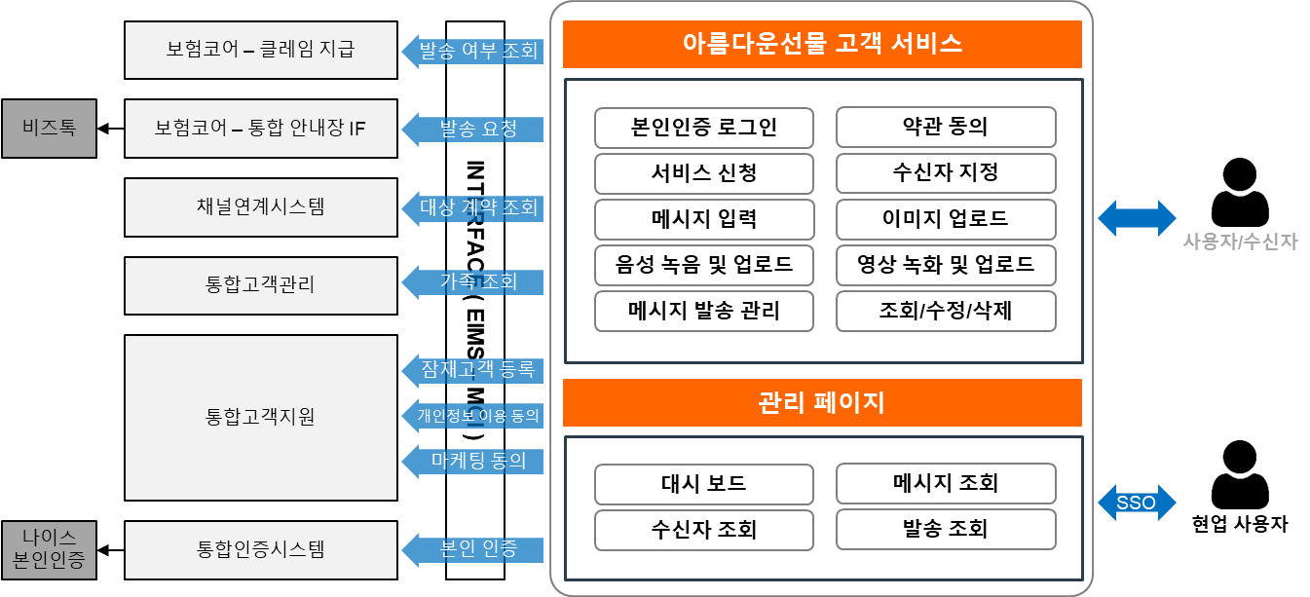

기술 스택
  - 기술 스택 목록
시스템(서비스)을 운영하기 위한 기술(IT)들의 목록

구분 | 내용
프론트엔드 | HTML5 / CSS / Javascript  React 18.2.0  Redhat Jboss EAP 7.4.15
백엔드 | Java, Spring Boot2.7, JDK1.8  Redhat Jboss Jbcs 2.4.51
데이터베이스 | MS-SQL, NAS
서버 / OS | Linux 계열 OS
WEB/WAS | Apache 계열 Web , Tomcat 계열 Was
기타 | CF/DA, ChangeFlow

  - 어플리케이션 구성도
시스템(서비스)을 구성하는 어플리케이션 모듈, 컴포넌트 등의 관계 및 상호 작용 구조를 시각적으로 표현

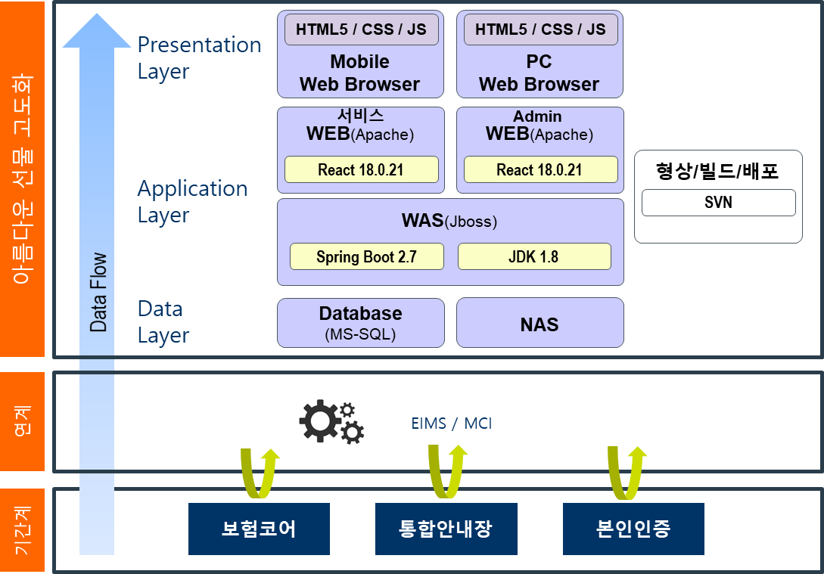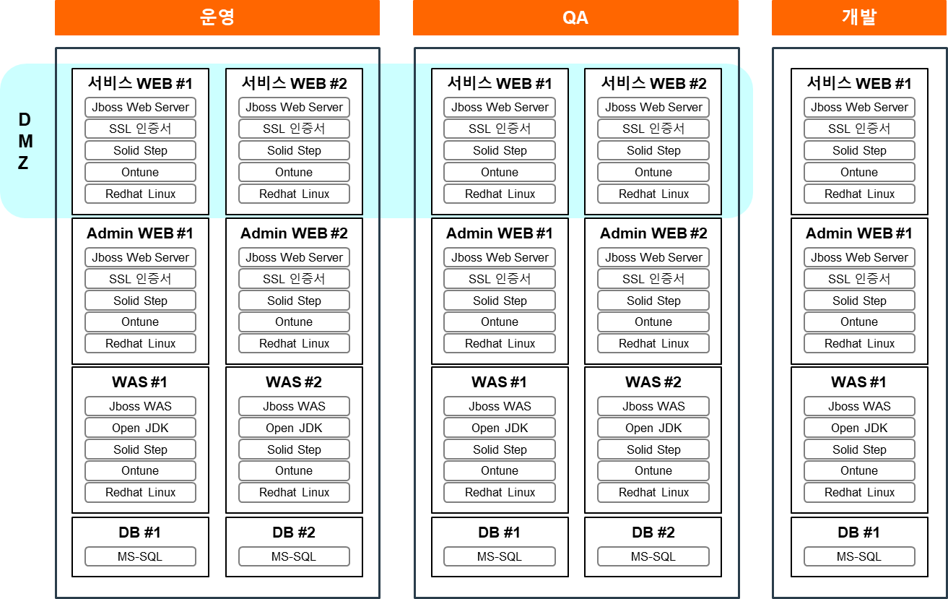

연관자료
  - 서비스 기동/중지
서비스를 실행(기동) 하거나 종료(중지) 하는 절차와 방법

구분 | 서비스 | 설치경로 | 시작 | 중지 | 계정
개발 | WEB | /hli_app/sw/web/jbcs/httpd/script | ./hbg_domain_start.sh | ./hbg_domain_stop.sh | webadmin
QA
운영
개발 | WAS | /hli_app/sw/was/domains/CUST_HBG11/bin  /hli_app/sw/was/domains/CUST_HBG21/bin | ./start.sh | ./stop.sh | wasadmin
QA
운영
개발 | ChangeFlow Agent | /hli_app/sw/CFAgent/agent | ./agentStart.sh | ./agentStop.sh | wasadmin
QA
운영

  - 정기PM절차
정기PM절차는 시스템(서비스) / 장비를 안정적으로 운영하기 위한 정기적 예방점검시 수행하는 절차와 방법

구분 | 순서 | 소요시간 | 작업절차
중단 | 1 | 1분 | WEB 중단
 | 2 | 1분 | WAS 중단
기동 | 1 | 1분 | WAS 기동
 | 2 | 1분 | WEB 기동
 | 3 | 1분 | ChangeFlow Agent 기동 확인 (확인 주체: IT운영팀 변성민 과장님)

  - 시스템 구성도
시스템을 구성하는 주요 인프라 구조와 연결 관계를 시각적으로 표현

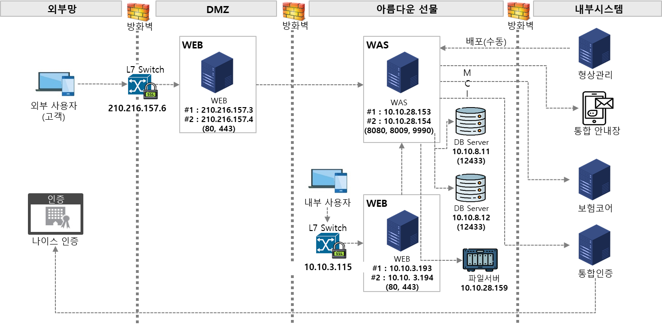

  - 일일점검체크리스트
시스템(서비스)을 매일 운영 시간 전 점검하기 위해 사용하는 체크리스트

점검명 | 점검항목 | 점검방법
APM 점검 | Jennifer APM | 경로 : 채널계 > 대고객 > 아름다운선물서비스(HBG) 어플리케이션 현황 (서버 상태 및 응답속도) 확인
배치 점검 | JOB-PASS 점검 | Job-PASS 실패 건 확인  조회일 기준 전날 작업 확인하여 상신
WAS 서버 점검 | WAS 프로세스 점검  서버 상태 확인 | 아름다운 선물 운영 내부 WAS #1, #2  /hli_app/sw/was/domains/CUST_HBG11(21)/bin/status.sh 스크립트 실행하여 프로세스 상태 확인
AP 업무 점검 | 관리자 > 로그인 | 관리자 화면 로그인
 | 관리자 > 신청현황 | 발송완료 메시지 확인
 | 관리자 > 사용자 목록 | 신규 가입 고객(가입자, 수신자) 확인
 | 관리자 > 메시지 목록 | 신규 작성 메시지 확인
 | 관리자 > 접근기록조회 | 서비스 이용 로그, 전문 통신 로그 확인

  - 메뉴현황
시스템(서비스)에서 제공되는 메뉴 및 프로그램 목록의 현황
#별도첨부
https://cleverse.hanwhalife.com/paper/PAPE20250717160200576eLim
  - 배치목록
스케쥴 기반으로 자동 실행되는 작업 대상 목록
#별도첨부
https://cleverse.hanwhalife.com/paper/PAPE20250905084901639tuhc
  - 비상연락망
#필요시 작성 : 아름다운선물서비스 해당 없음.

  - 문제 / 장애 관리
시스템(서비스) 운영 과정에서 발생한 문제(해결된, 진행중인) 관리 및 장애 관리 내용 기록

발생시간 | 종료시간 | 유형 | 영향도 | 리포트

별첨 (Option)
별첨의 목적은 각 운영 시스템별 다양한 형태로 존재하는 비표준 자료를 등록하기 위함.

  - 개발환경 설치 및 개발가이드
#별도첨부
https://cleverse.hanwhalife.com/paper/PAPE20250519092753552mWeT

  - 운영, 개발 SR 히스토리
#별도첨부
https://cleverse.hanwhalife.com/collabBoard/CROU20250519090242912ekUv/CATM20250806083942815AALK

  - 테이블 목록
#별도첨부
https://cleverse.hanwhalife.com/paper/viewer/CROU20250519090242912ekUv/5508608

  - 기타

운영 참고사항
#별도첨부
https://cleverse.hanwhalife.com/paper/PAPE20250717155843052wxra

